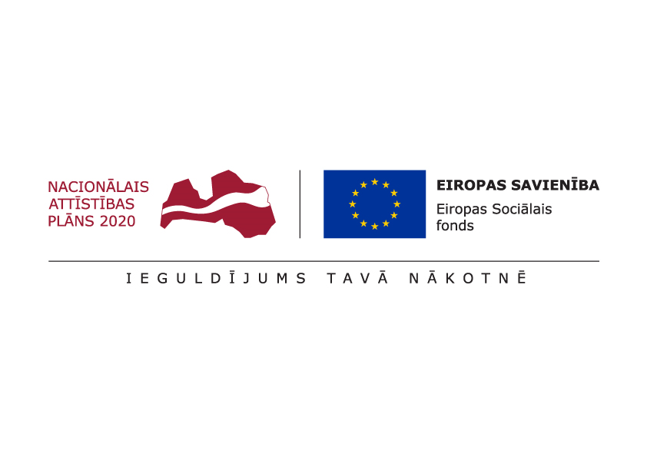

ESF projekts “Pasākumi vietējās sabiedrības veselības veicināšanai Balvu novadā”

Nr. 9.2.4.2/16/I/050

TIRGUS IZPĒTE

**Orientēšanās sacensību organizēšana**

Informācija par pasūtītāju:

|  |  |
| --- | --- |
| Nosaukums | Balvu novada pašvaldība |
| **Reģistrācijas numurs** | 90009115622 |
| **Adrese** | Bērzpils iela 1A, Balvi, Balvu novads |
| **Kontaktpersona** | Irēna Začeva |
| **Tālruņa Nr.** | 64521029, mob.26327162 |
| **Faksa Nr.** | 64522453 |
| **e-pasta adrese** | irena.zaceva@balvi.lv |
| **Darba laiks** | 08:30 - 17:00 |

|  |  |
| --- | --- |
| Mērķis | Fizisko aktivitāšu popularizēšana |
| Vieta | Balvu novads |
| Laiks | 2017.gada septembris-oktobris; 2018.gada 3-4.cet.; 2019.gada 3-4 cet. |
| Mērķa grupa | Novada iedzīvotāji un visi interesenti |
| Saturs un aktivitātes | Orientēšanās sacensības Balvu novada teritorijā |
| Prasības | Orientēšanās čipošanas sistēma  Pasākumu apvidus kartes vai leģendas  Pieredze vismaz 1 gads ar reāli novadītiem orientēšanas pasākumiem |

* Pretendents kopā ar **finanšu piedāvājumu**, iesniedz **aprakstu par sevi un iepriekšējo pieredzi**.

**Prasības piedāvājuma noformējumam:** Piedāvājumu sagatavot  saskaņā ar pielikumu Nr.1 pieteikuma veidlapu, piedāvājumus var iesniegt personīgi, pa pastu vai elektroniski.

**Piedāvājumu izvēles kritērijs – zemākā cena.**

**Piedāvājums jāiesniedz līdz** **2017.gada 1.septembrim, Bērzpils iela 1A, Balvi, Balvu novads, LV-4501 vai elektroniski**: [irena.zaceva@balvi.lv](mailto:irena.zaceva@balvi.lv)

Sagatavoja:

Balvu novada pašvaldības Finanšu un attīstība nodaļas

Projektu vadītāja Irēna Začeva

Pielikums Nr.1



**PIETEIKUMS**

**DALĪBAI BALVU NOVADA PAŠVALDĪBAS TIRGUS IZPĒTĒ**

**Orientēšanās sacensību organizēšana**

ESF projekta “Pasākumi vietējās sabiedrības veselības veicināšanai Balvu novadā”

Nr. 9.2.4.2/16/I/050 ietvaros

Informācija par pretendentu:

|  |  |
| --- | --- |
| Nosaukums / Vārds, Uzvārds |  |
| **Reģistrācijas numurs / personas kods** |  |
| **Adrese** |  |
| **Kontakttālrunis** |  |
| **e-pasts** |  |

|  |  |  |  |
| --- | --- | --- | --- |
|  | **Viena pasākuma cena bez PVN**  **2017.gadā** | **Viena pasākuma cena bez PVN**  **2018.gadā** | **Viena pasākuma cena bez PVN**  **2019.gadā** |
| Orientēšanas sacensību organizēšanas cena |  |  |  |
| Vēlāmais pasākumu datums |  |  |  |

***Atbildīgās amatpersonas paraksts, atšifrējums***